西宁城区2016年高中招生考试
物 理 化 学 试 卷
考生注意：
1．本试卷分为物理、化学两部分，试卷满分150分（物理90分、化学60分），考试时间150分钟。
2．本试卷为试题卷，不允许作为答题卷使用，答题部分请在答题卡上作答，否则无效。
3．答题前,考生务必将自己的姓名、准考证号、考点、考场、座位号写在答题卡上。同时填 写在试卷上。
4．选择题用2B铅笔把答题卡上对应题目的答案标号涂黑（如需改动，用橡皮擦干净后，再选涂其他答案标号）。非选择题用0.5毫米的黑色签字笔答在答题卡相应位置，字体工整，
笔迹清楚。作图必须用2B铅笔作答，并请加黑加粗，描写清楚。
物理试题（90分）
第Ⅰ卷（选择题）
一、选择题（每小题2分，共26分。每小题只有一个选项符合题意）
1．下列设备与应用到的物理知识解释，其中正确的是
A．B超——利用超声波获得人体内部的信息
B．声呐——利用次声波测绘海底地形
C．验钞机——红外线使钞票上的荧光物质发光
D．遥控器——靠紫外线实现对电视机的控制
2．关于西宁市中考体育测试项目下列说法正确的是
A．“引体向上”身体下降时，重力势能增加
B．篮球运球过程中拍球时手感到疼，说明力的作用是相互的
C．50米短跑中速度越大，受到的惯性越大
D．抛出去的实心球，上升时受到平衡力的作用
3．下列做法中符合安全用电要求的是
A．修理家庭电路时没有断开总开关 B．用电器的金属外壳接地
C．电灯的开关接在零线和灯泡之间 D．在家庭电路中，保险丝熔断后用铜丝代替
4．能源科技的发展促进了人类文明的进步，关于能源和材料，下列说法中错误的是
A．化石能源的大量使用带来了酸雨、雾霾、温室效应等环境问题
B．提高能量转化利用中的效率是节能问题的核心
C．超导体材料不能应用在电饭锅等电器上
D．铜是磁性材料，可以被磁化
5．下列数据中，最符合实际情况的是
A．冰水混合物的温度为－10℃ B．课桌的高度大约是80mm
C．人步行的速度约1.1m/s D．液晶电视机的额定功率约1000W
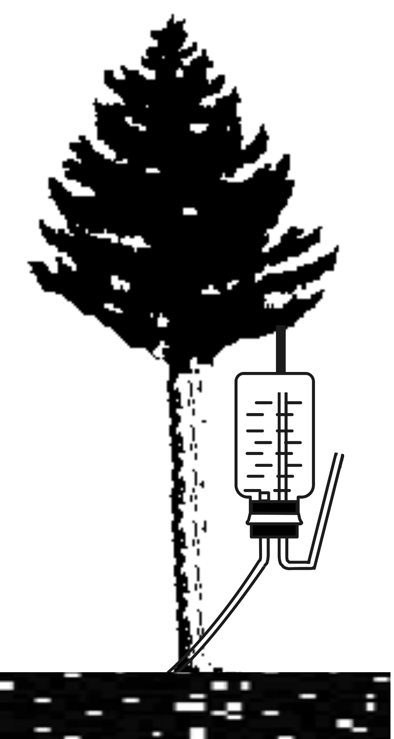
6．为了节约用水，西宁市园艺工人利用滴灌的方法给道路两旁树木浇水，如
图1
图1所示。他们把细水管放入树下的土壤里，使水分直接渗透到树木根部，
减慢了水分的蒸发，原因是
A．减少了水在地面的表面积 B．增大了水在地面的表面积
C．加快了地面上方空气的流动 D．提高了地面上水的温度
7．为了提倡低碳生活，方便市民绿色出行，今年西宁市实施了公共自行车免费使用，关于自
行车下列说法正确的是
A．自行车的车座较大是为了增大压力 B．车圈为铝合金材质，可减轻质量
C．行车时车轮和地面间的摩擦是滑动摩擦 D．尾灯只是一种装饰
8．小明同学在家洗澡时接触和应用了不少物理知识，其中错误的是
A．电热水器是将内能转化为电能的电器
B．热水淋在身上感到暖和，热水与皮肤之间发生了热传递
C．浴室内的镜面上常有一层水雾，是液化现象
D．使用沐浴液时室内充满了香味，说明分子在不停地运动
9．关于下列光学现象的描述正确的是
A．白光通过三棱镜后被分解成红、橙、黄、绿、蓝、靛、紫七种色光
B．人佩戴的凹透镜可以矫正远视眼
C．小孔所成的像是倒立的虚像
图2
D．漫反射不遵循光的反射定律
10．小文同学采用如图2所示的甲、乙两种不同的方式将同一
货物从地面匀速搬运到同一辆汽车上，其中说法正确的是
A．甲种方法克服重力做功多 B．乙种方法更省力
C．两种方法机械效率相等 D．两种情况下，货物机械能都增加
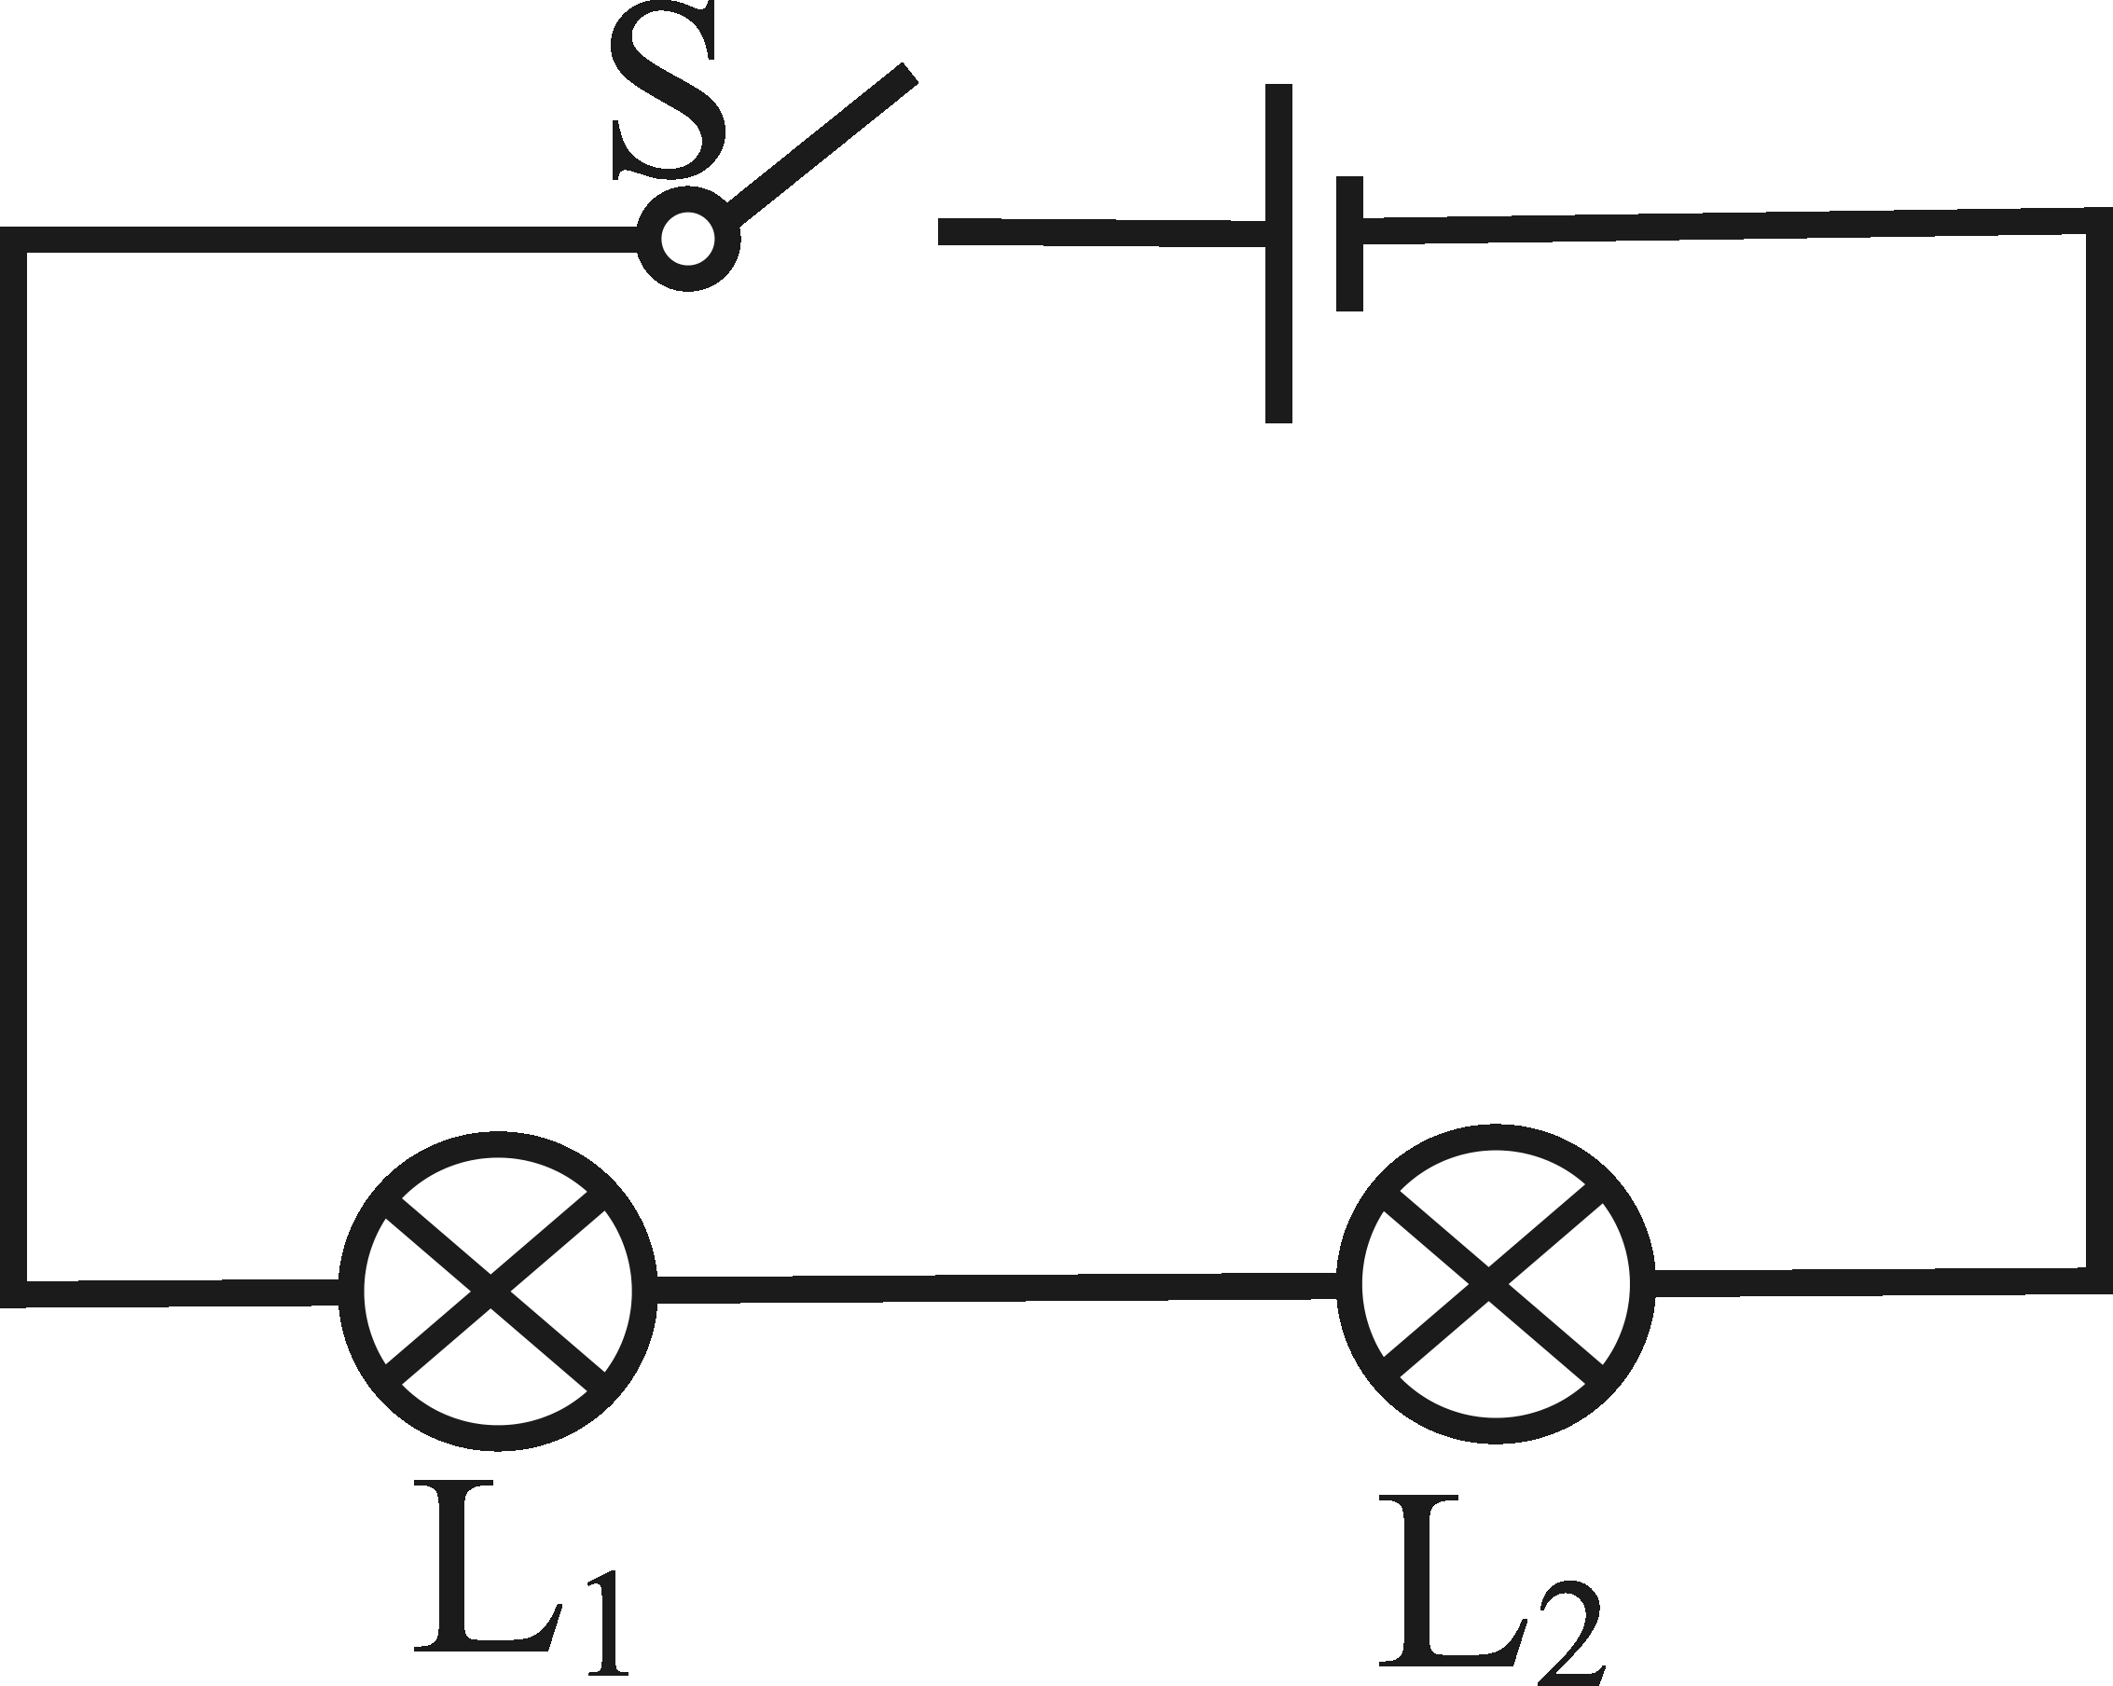
11．小红在做“探究串联电路电压的规律”实验时，连好了如图3所示的电路，闭合开关S后发现L₁正常发光，L₂只能微弱发光，以下对于这一现象产生原因的分析中，合理的是
图3
A．灯泡L₂发生了断路
B．灯泡L₂发生了短路
C．由于灯泡L₂的电阻较大，其实际功率较小
D．由于灯泡L₂的电阻较小，其实际功率较小
12．在水平桌面上有一个盛有水的容器，木块用细线系住没入水中（水未溢出），如图4甲所
示。将细线剪断，木块最终漂浮在水面上，且五分之二的体积露出水面，如图4乙所示。
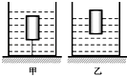
下列说法正确的是
图4
甲
乙
A．甲、乙两图中，木块受到水的浮力之比是5︰2
B．甲、乙两图中，水对容器底部的压强之比是1︰1
C．甲图中细线对木块的拉力与木块受到的浮力之比是 2︰5
D．甲、乙两图中，容器对水平桌面的压强之比是5︰3
13．如图5所示电路，电源电压为12V且保持不变。闭合开关S，当滑片P置于变阻器的中
点时，电压表的示数为4V；当滑片P置于变阻器的b端时，电压表的示数变化了2V，
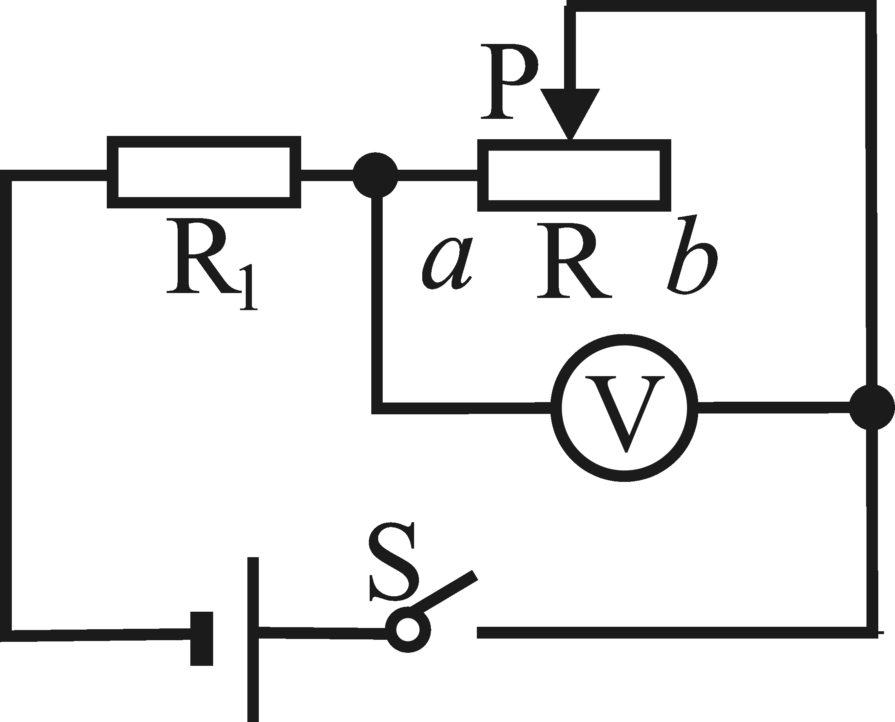
在10s内定值电阻R₁产生的热量为60J。则下列结果正确的是
图5
A．电路中的最小电流为1.5A
B．滑片P在中点时，9s内滑动变阻器R消耗的电能为60J
C．R先后两次消耗的电功率之比为8﹕9
D．R₁先后两次消耗的电功率之比为4﹕3
第Ⅱ卷（非选择题）
二、填空题（每空1分，共19分）
14．小明在表演二胡时，用弓拉动琴弦，使琴弦 ① 发声；小明不断用手指去控制琴弦长
度，这样做的目的是为了改变声音的 ② ；二胡的声音是通过 ③ 传播到我们耳中的。
15．青海湖水清澈见底，平静如镜。站在湖边的游客能清晰地看见自己在水中的倒影，这是
光的 ① 现象；湟鱼洄游时游客也能欣赏到水中的鱼在游玩，他们看到的是鱼的 ② 像
（选填“虚”或“实”）；有时，游客还能看到鱼在白云中穿行的趣景，以白云为参照物，
鱼是 ③ 的。
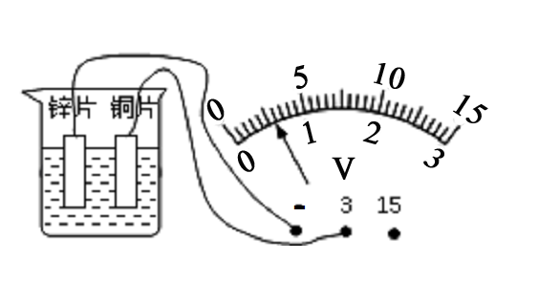
16．能在水平面内自由转动的小磁针静止后总是指向南北方向，是因为受到 ① 场的作用。当小磁针静止后，小磁针北极实际上指向 ② （选填“地理南极”或“地磁南极”）。
图6
17．如图6所示，在烧杯中加入盐水，然后将连在电压表上的铜片
和锌片插入盐水中，这样就制成了一个盐水电池。观察电压表
的接线和指针偏转可知：锌片是盐水电池的 ① 极，电池的
－
电压为 ② V。
18．“粘”字常用来表述一些物理现象。例如：表面平滑的铅块紧压后会“粘”在一起，这是因为分子间有 ① ；吸盘式挂衣钩能够“粘”在墙上是由于吸盘受到 ② 的作用；穿在身上的化纤衣服易“粘”毛绒是因为衣服带了 ③ 的缘故；刚从冰箱冷冻室拿出的冰棒会“粘”住舌头是因为液体瞬间 ④ 的缘故。
19．西宁市湟水河河道改造工程中，装载机5s内将一块重2000N的石块匀速举高3m，装载机的
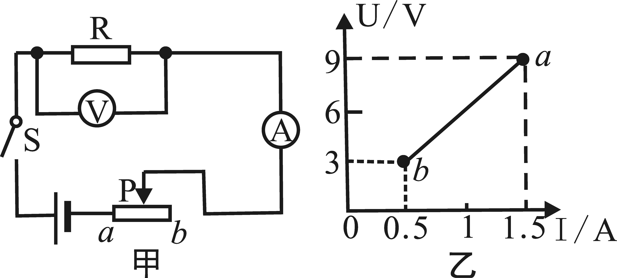
举力对石块做功为 ① J，举力做功的功率为 ② W。
图7
20．如图7甲所示电路，电源电压不变。闭合开关后，滑片
P由b端滑到端，电压表示数U与电流表示数I的变
化关系如图乙所示，则可判断电源电压是 ① V，定值电
阻R的阻值是 ② Ω，滑动变阻器的最大阻值为 ③ Ω。
三、作图及问答题（21题、22题各2分，23题3分，共7分）
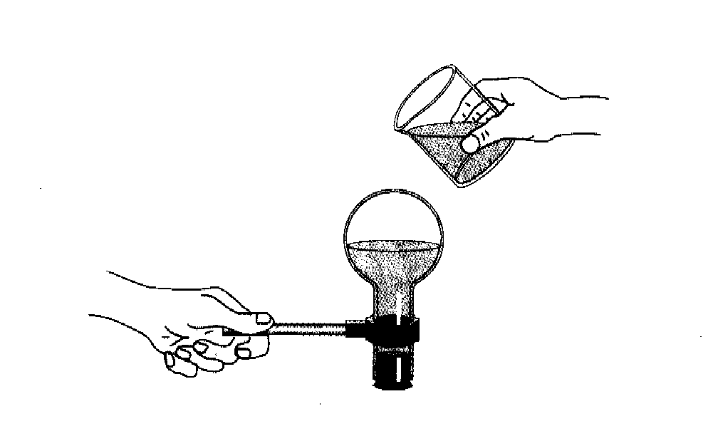
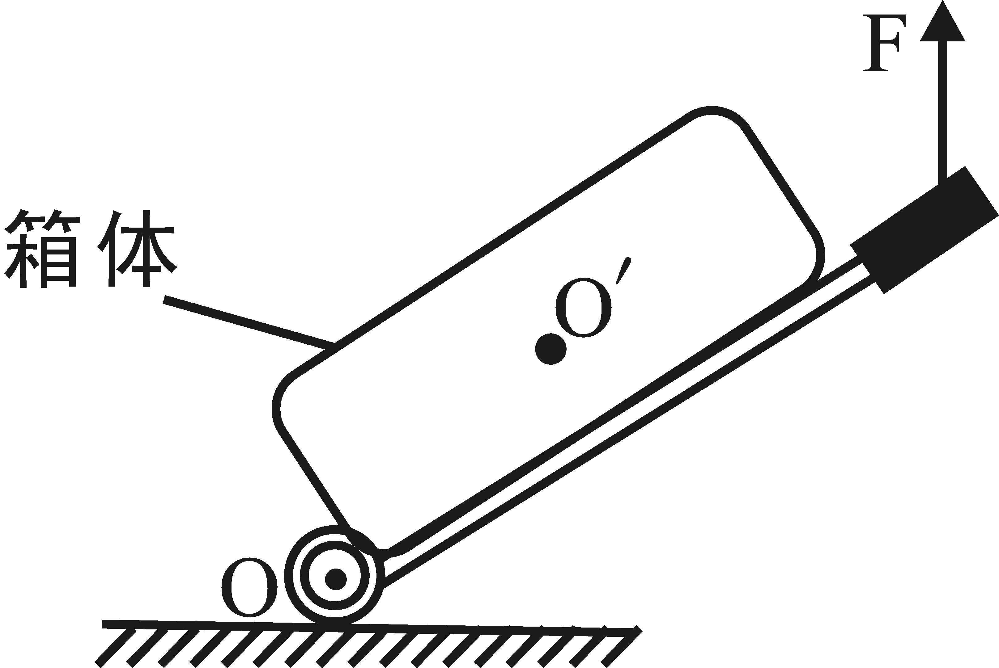
21．如图8所示的是一条经水面反射后的光线，在图中画出其入射光线的准确方向及对应的折射光线的大致方向。
图10
图9

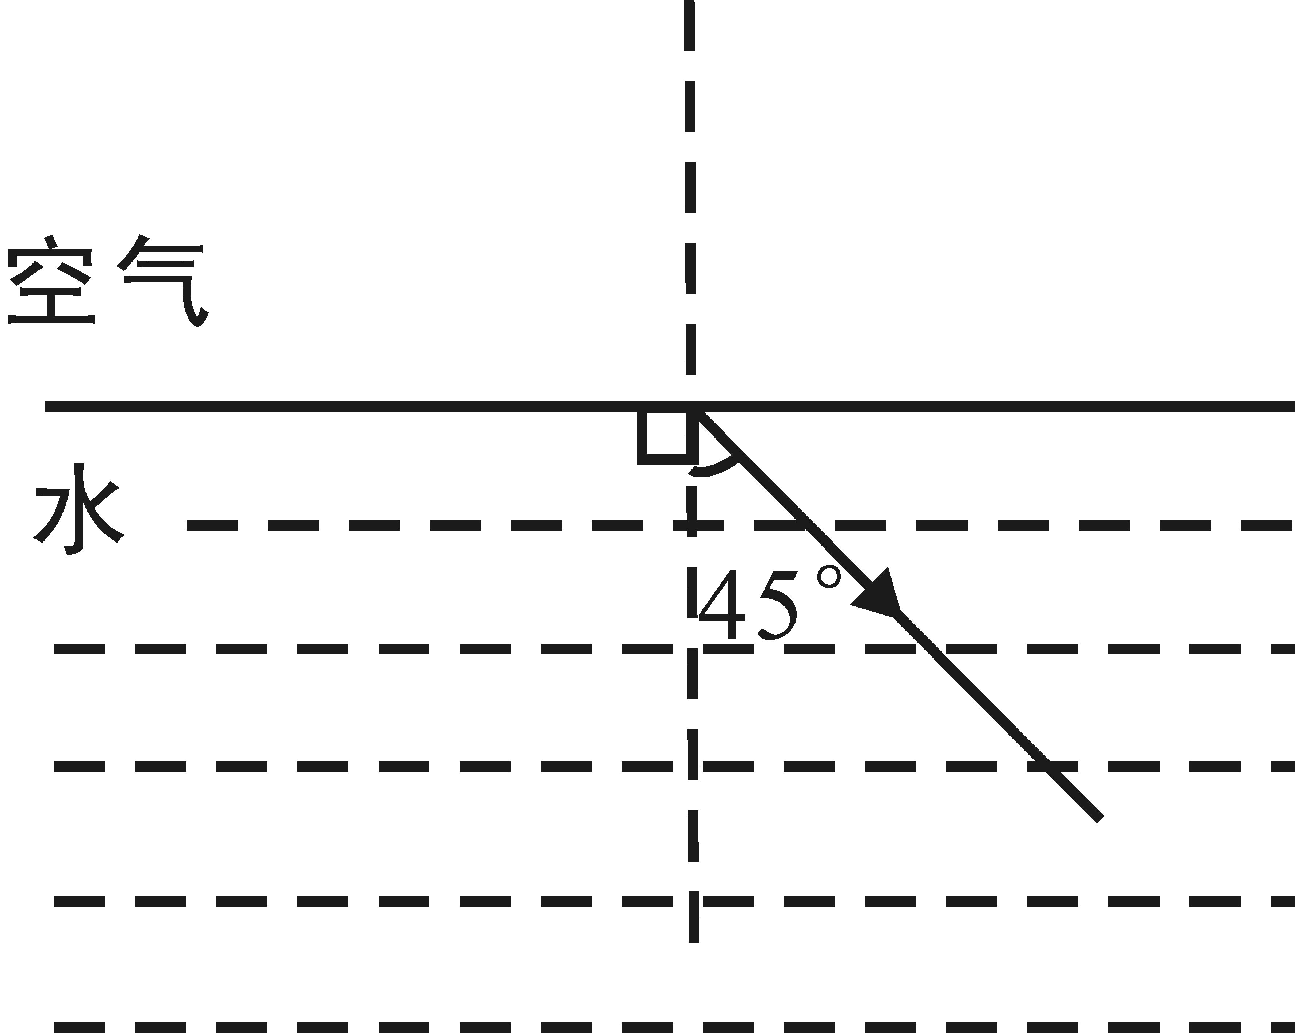
图8

22．如图9是静止在水平地面上的拉杆旅行箱的示意图，O是轮子的转轴，O′是箱体的重心。以O为支点，画出力F的力臂和箱体所受重力的示意图。
23．如图10所示，烧瓶内水沸腾后把烧瓶从火焰上拿开，水会停止沸腾。迅速塞上瓶塞，把烧瓶倒置并向瓶底浇冷水，会看到什么现象？为什么？
四、实验探究题（24题4分，25题7分，26题7分，共18分）
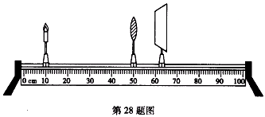
24．小明在做“探究凸透镜成像规律”的实验时，凸透镜的位置固定不动，实验操作规范。在图11所示位置时，烛焰恰好在光屏上成清晰的像。
图11
（1）这个像的成像原理与 ① 相同(选填“放大镜”、“投影
仪”或“照相机”)。若将蜡烛向右移动少许，则应将
光屏向 ② (选填“左”或“右”)移动才能再次在光屏
上成清晰的像，此时像的大小比刚才的像要 ③ 些。
（2）再在凸透镜左侧附近放置一凹透镜(图中未画出)，这时需要将光屏向______(选填“左”
或“右”)移动才能在光屏上成清晰的像。
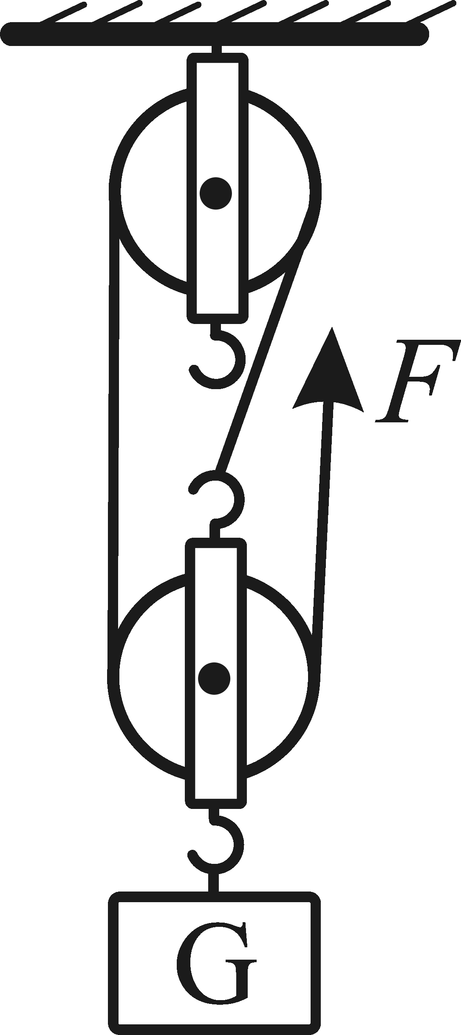
25．某同学用如图12所示的实验装置测量滑轮组的机械效率，相关数据记录在下表中。
图12
实验  次数 | 钩码重/N | 钩码上升的  高度/m | 绳端的  拉力/N | 绳端移动的  距离/m | 机械效率
1 | 4 | 0.10 | 1.8 | 0.3
2 | 6 | 0.10 | 2.5 | 0.3
3 | 6 | 0.15 | 2.5
（1）实验中，使用滑轮组提升重物时，应竖直向上 拉动弹簧测力计。
（2）第二次实验中，2s内钩码上升的高度为0.1 m，则它运动的速度为 m/s。
（3）第三次实验中，绳端移动的距离为 ① m，滑轮组的机械效率为 ② 。
（4）分析比较第一、二两次实验数据，有用功W_{1有} ① W_{2有}，滑轮组的机械效率η₁ ② η₂ （两空均选填“＞”“＝”或“＜”）。由此可知，可采用 ③ 的方法来提高滑轮组的机械
效率。
26．实验室购买了一批规格为“2.5V 0.8W”的小灯泡，小明同学利用其中一只小灯泡做测量电功率的实验，他设计了如图13甲所示的电路图。实验中各元件完好，电源电压保持不变。
（1）请你用笔画线代替导线，将图13乙所示的实物电路连接完整(要求：滑动变阻器的滑片向右移动时小灯泡变暗，连接导线不能交叉)。
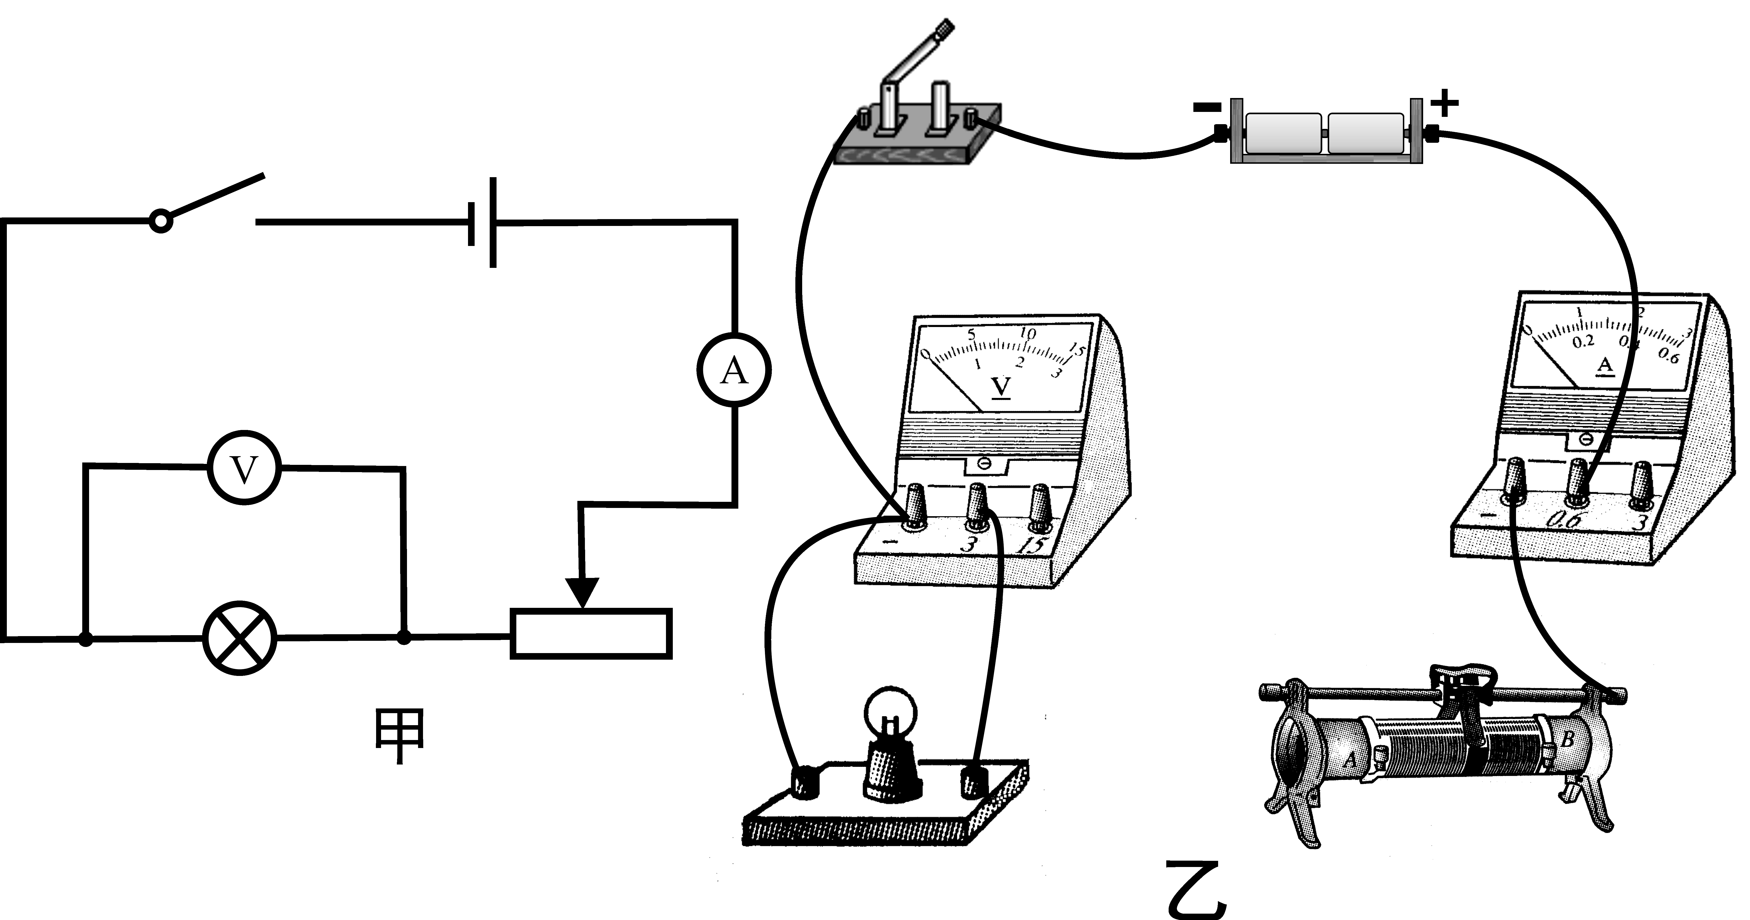
（2）小明调节滑动变阻器的滑片得到了三组电压和电流的数据，填入他自己设计的表格。
图13
次数 | 电压U/V | 电流I/A | 电功率P/W | 平均电功率P′/W
1 | 2 | 0.34
2 | 2.5 | 0.4
3 | 3 | 0.44
Ⅰ请指出这个表格设计不合理的地方 。
Ⅱ小明操作规范读数正确，根据表中数据，当小灯泡两端电
压为2.5 V时，求得小灯泡的电功率为 ① W，故小明认为该小灯泡不合格，他判断的理由
是 ② 。
Ⅲ 假如生产这种小灯泡钨丝的粗细是一定的，则这个小灯泡不合格的原因是钨丝的长度
（选填“大于”或“小于”）合格产品小灯泡钨丝的长度。
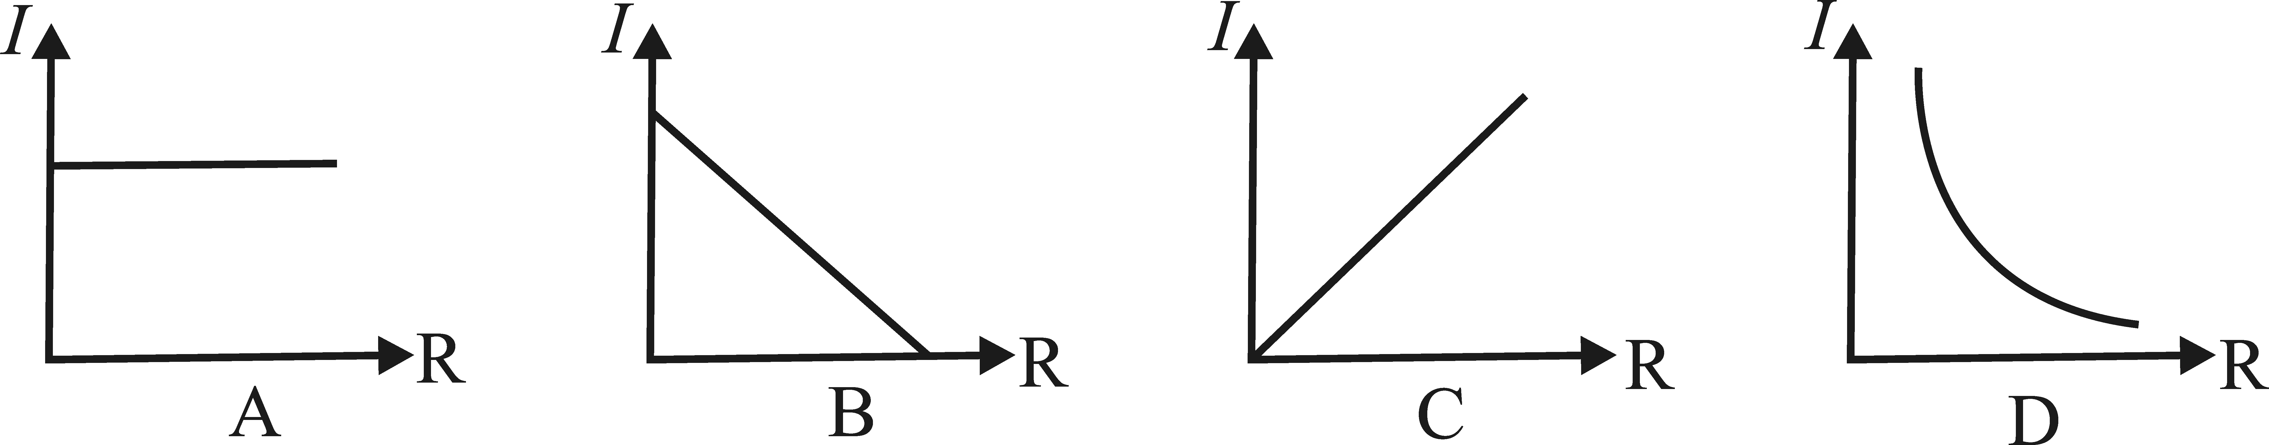
（3）小明还想探究电流与电阻的关系，于是将甲图中的小灯泡换成电阻，当电阻阻值是2Ω时，电流表示数为1 A；要使电流表示数是
0.5 A，应将2Ω的电阻更换为 ① Ω的电阻；
多次测量后作出的I-R图像是右图中的 ② 。
五、计算题（27题10分，28题10分，共20分）
27．如图14甲所示，电源电压U=10V，R₁为定值电阻，阻值为20Ω，R为滑动变阻器，R的最大阻值为50Ω，小灯泡上标有“6V 3W”字样，小灯泡的U—I关系如图乙所示。求：
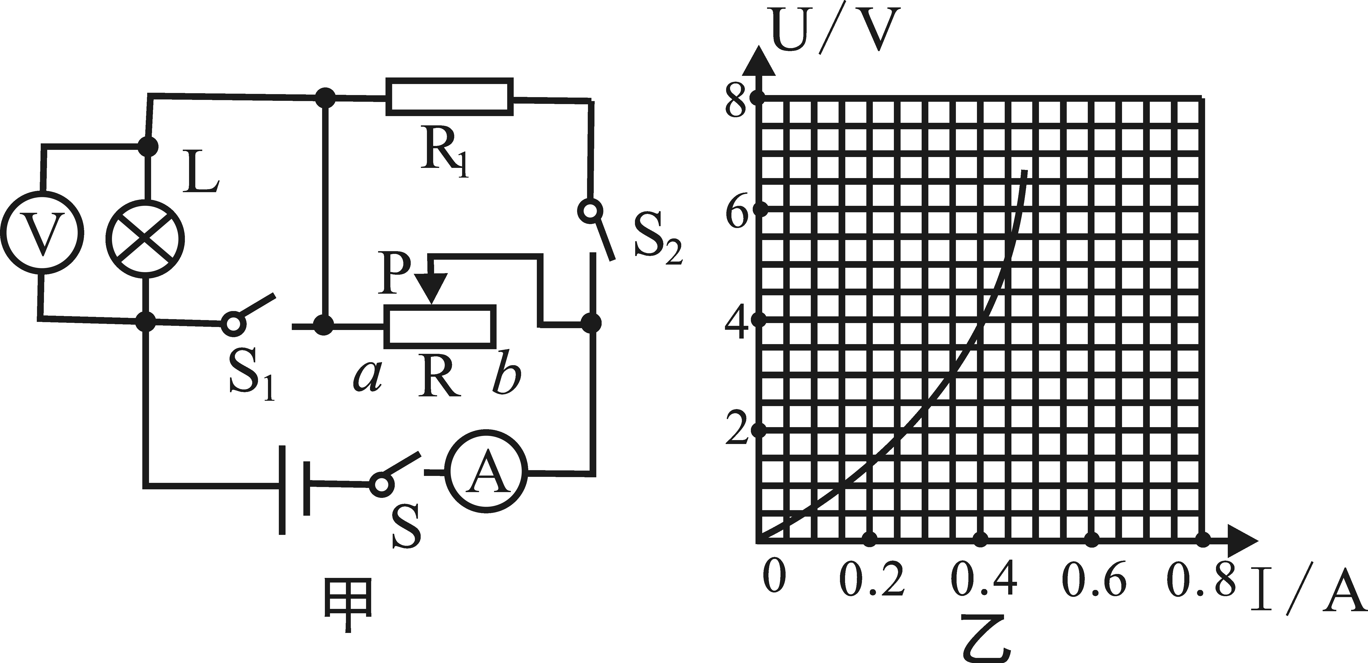
（1）小灯泡正常工作时通过灯丝的电流。
图14
（2）S闭合，S₁、S₂都断开时，调节滑动变
阻器滑片使小灯泡两端的电压为4V时，
滑动变阻器接入电路的阻值。
（3）S、S₁、S₂都闭合时，调节滑动变阻器滑
片到何处时，整个电路消耗的总功率最
小，这个最小功率是多少？
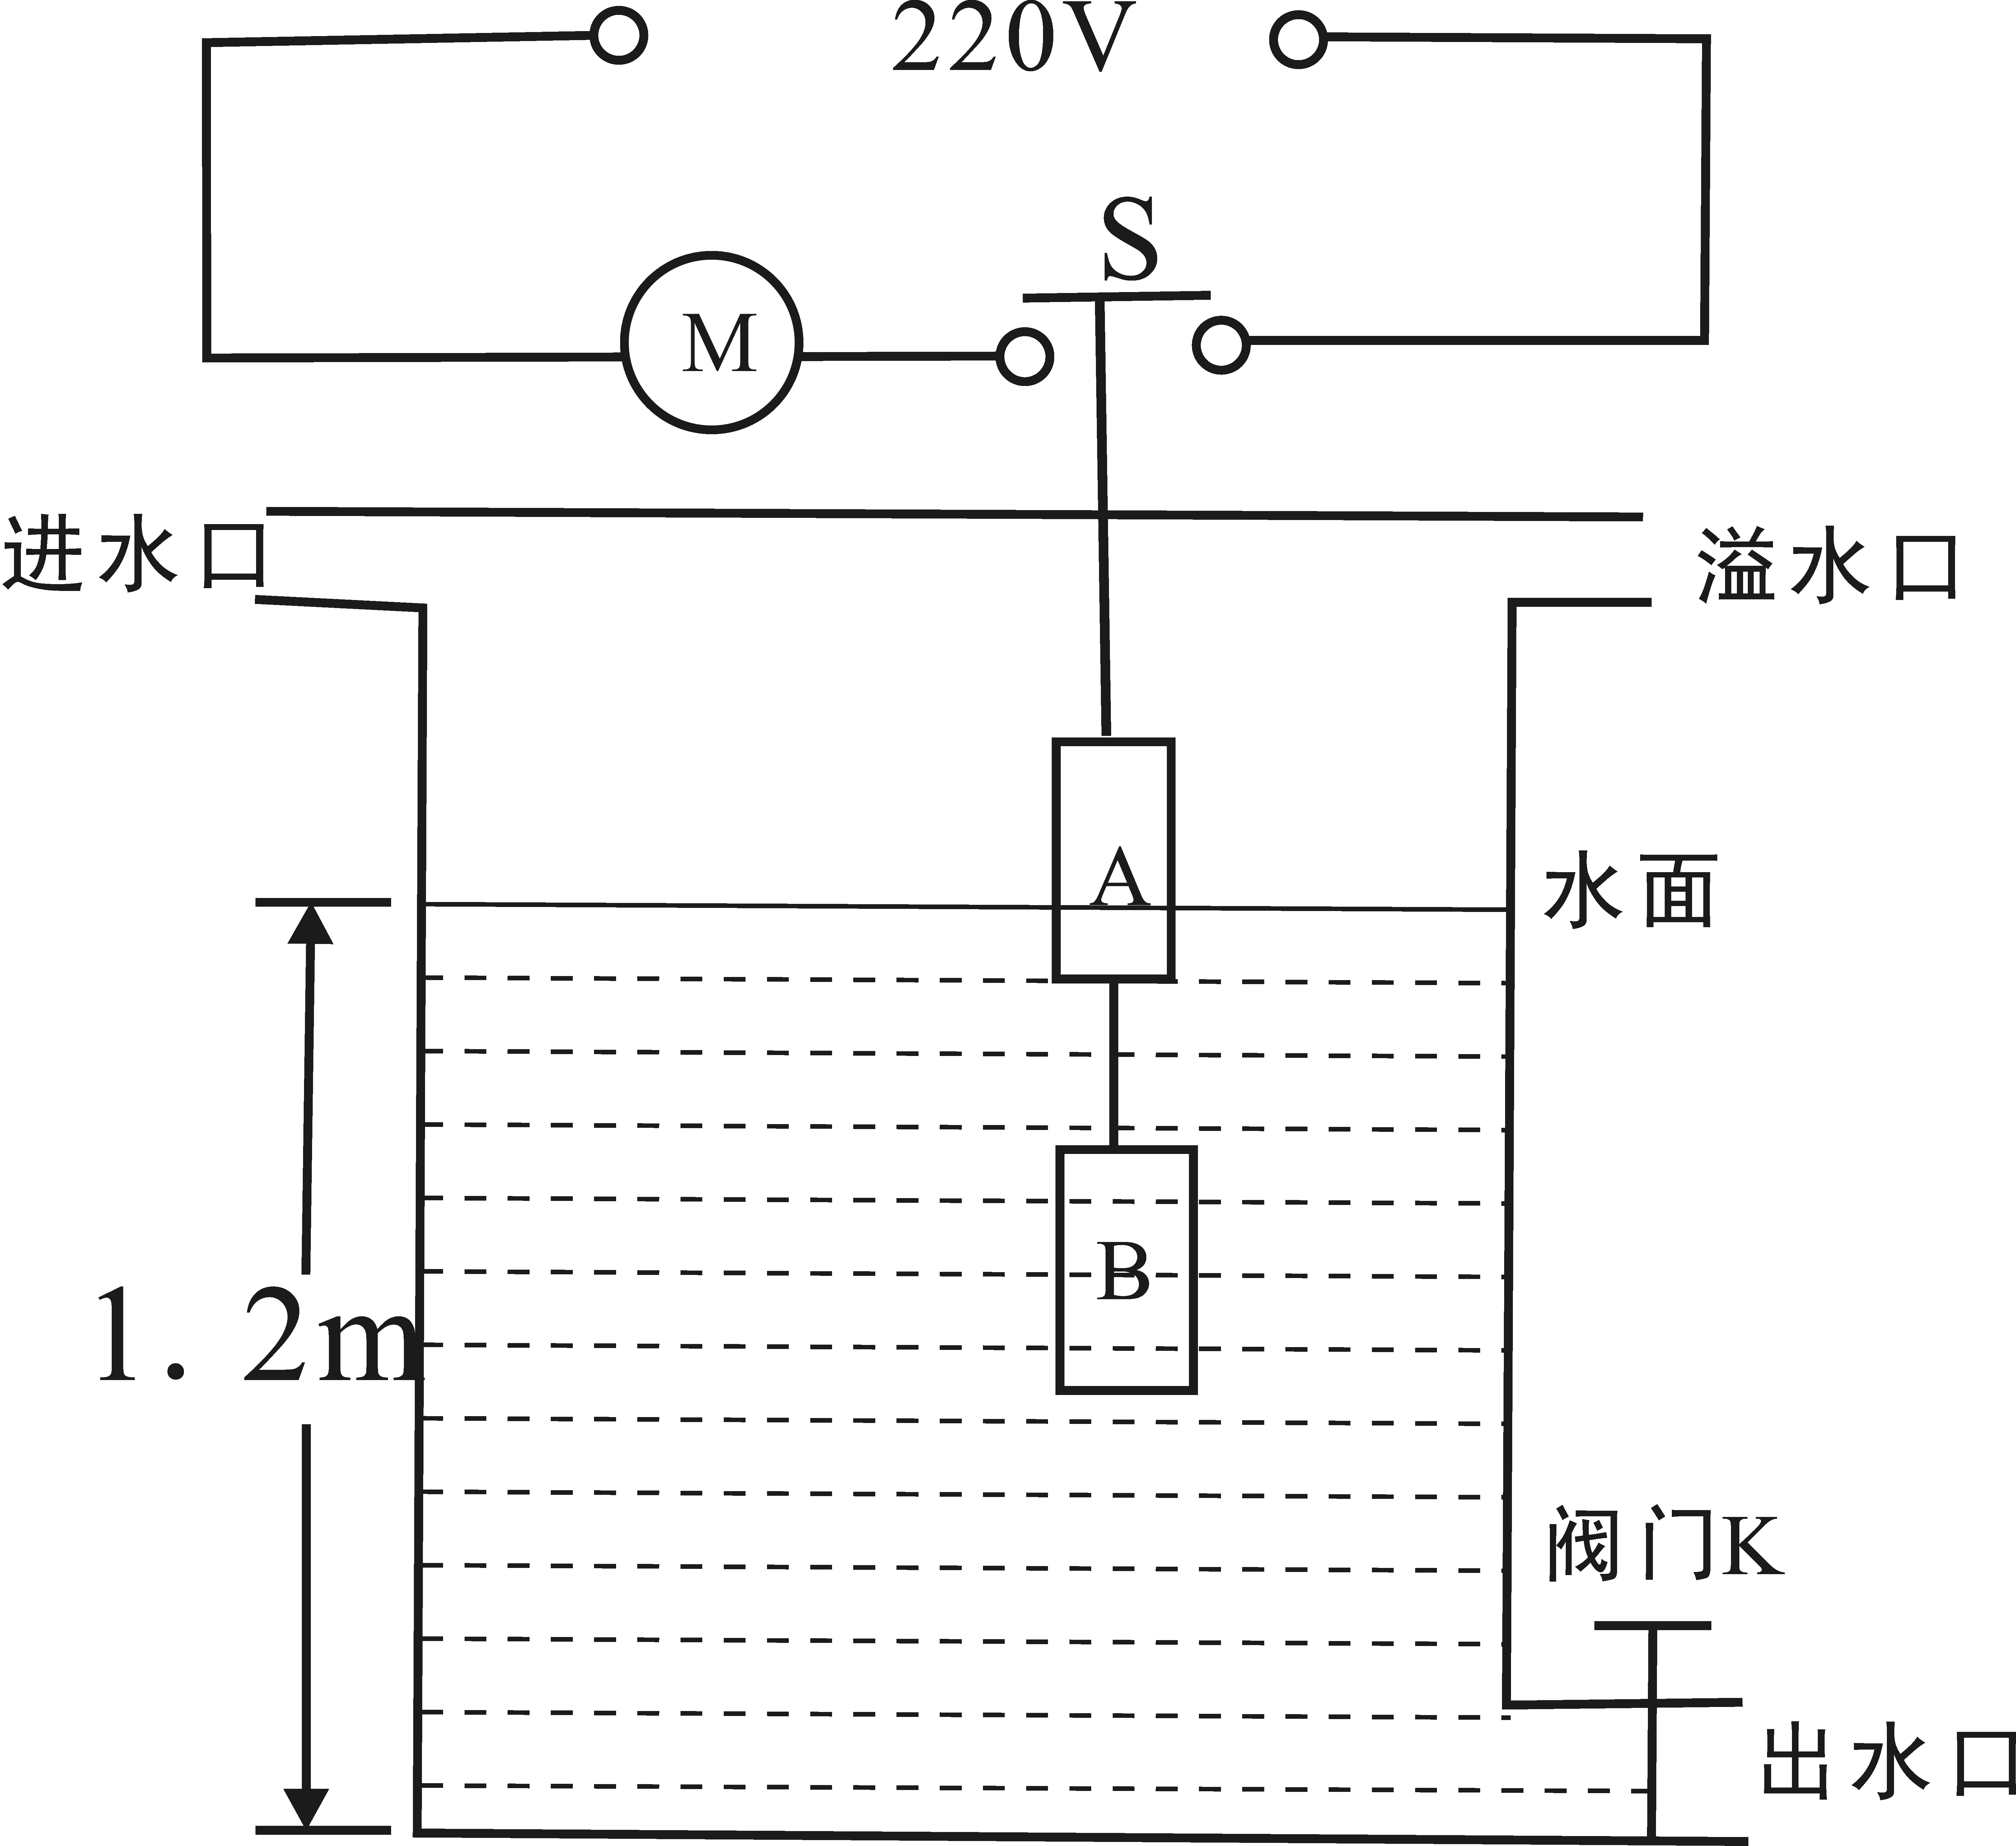
28．图15是太阳能热水器内部水箱的结构示意图。A、B是水箱中两个相同的实心圆柱体，密度为2×10³kg／m³，悬挂在水箱顶部的压力传感开关S上。
图15
当S受到竖直向下的拉力达到一定值时闭合，电动水泵M
开始向水箱注水；当拉力等于10N时，S断开，电动水泵M
停止注水，此时水箱水位最高为1.2m。g取10N／kg。求：
（1）若水箱内有100 kg的水，该太阳能热水器将水从20℃加热
到50℃时水吸收的热量。 [C_{水}=4.2×10³J／(kg·℃)]
（2）停止注水后水箱底部受到的水的压强。
（3）若A、B的体积均为400 cm³，A、B受到的总重力。
（4）正常情况下水箱中的水位最高时如图所示，A受到的浮力
(开关S下的细绳和A、B间的细绳质量与体积均忽略不计)。
化学试题（60分）
可能用到的相对原子质量：H－1 C－12 N－14 O－16 Na－23 S－32
第Ⅰ卷（选择题）
一、选择题（1-8小题每题1分，9-13小题每题2分，共18分。每小题只有一个选项符合题意。）
1．下列变化中，属于化学变化的是

A．干冰升华 B．食物腐败

C．活性炭吸附色素 D．矿石粉碎
2．人体内缺少下列某种元素会造成食欲不振，生长迟缓，发育不良，该元素是
A．碘 B．铁 C．钙 D．锌
3．下列物质中，属于有机合成材料的是
A．塑料 B．棉花 C．羊毛 D．蚕丝
4．关于分子、原子的说法错误的是
A．分子和原子总是在不断地运动 B．同种原子可能构成不同的分子
C．分子的质量一定大于原子的质量 D．化学变化中分子可分、原子不可分
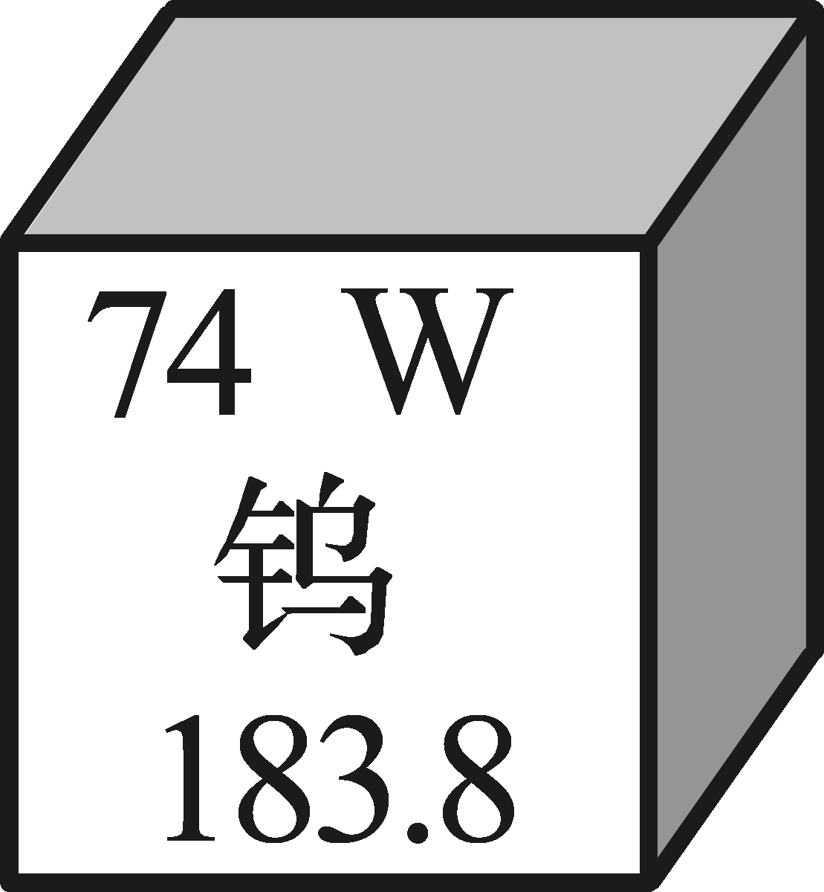
5．钨在生活中具有重要的用途，常用作灯泡里的灯丝。右图是钨元素在元素周期表中的有关信息，下列说法错误的是
A．钨的原子序数是74 B．钨属于非金属元素
C．钨原子中的质子数是74 D．钨的相对原子质量是183.8[来
6．下列实验操作中，正确的是
水
浓硫酸
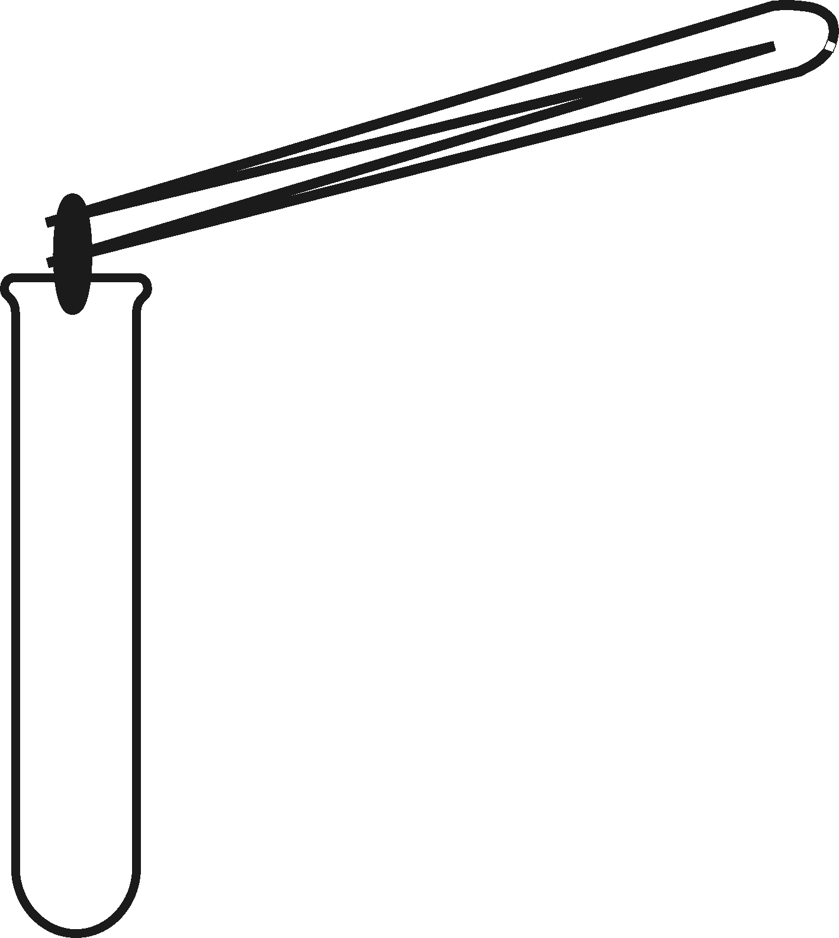
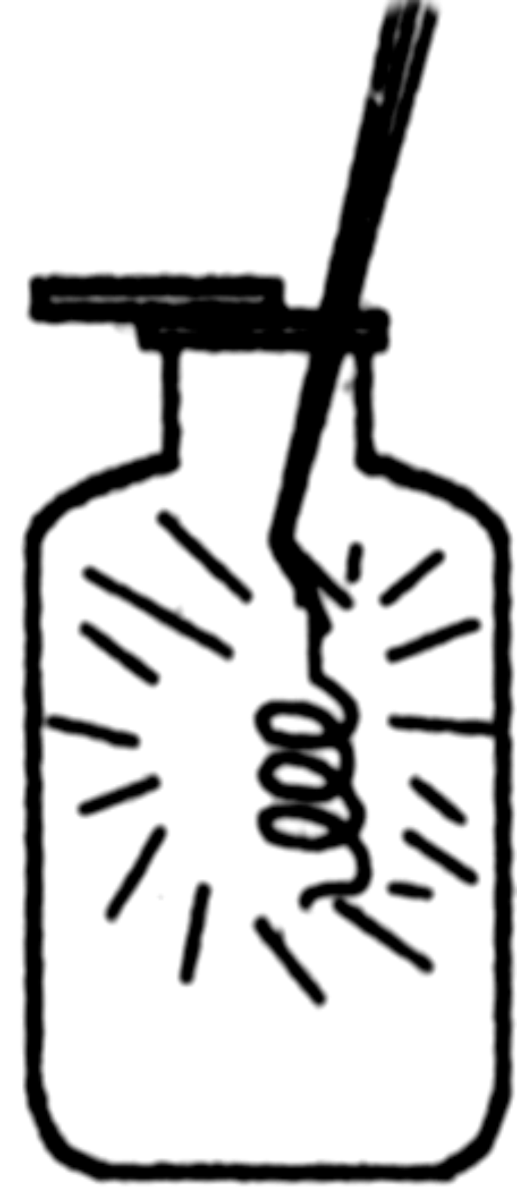

A．点燃酒精灯 B．放入锌粒 C．稀释浓硫酸 D．铁丝在氧气中燃烧
7．下列有关燃烧和灭火的说法正确的是
A．只要温度达到可燃物的着火点，可燃物就能燃烧
B．空气中混有可燃性气体，遇明火可能发生爆炸
C．通过降低可燃物的着火点可以灭火
D．任何燃料完全燃烧时，一定会生成二氧化碳
8．下列关于实验现象的描述，正确的是
A．硫在氧气中燃烧时，发出微弱的淡蓝色火焰
B．红磷在空气中燃烧时，产生大量白雾
C．化肥硫酸铵与熟石灰固体混合研磨，有刺激性气味的气体产生
D．打开盛有浓盐酸的试剂瓶的瓶盖，观察到瓶口处有白烟产生
9．有甲、乙、丙三种金属，如果将甲、乙、丙分别放入硫酸铜溶液中，一段时间后，甲、丙
表面出现红色物质，乙没有明显现象；再将大小相同的甲、丙分别放入相同的盐酸中，甲、
丙均产生气泡，但甲产生气泡的速度明显快于丙，则甲、乙、丙三种金属的活动性顺序是
A．甲>丙>乙 B．丙>乙>甲 C．甲>乙>丙 D．丙>甲>乙
10．根据右图的微粒结构示意图，所获取信息不正确的是
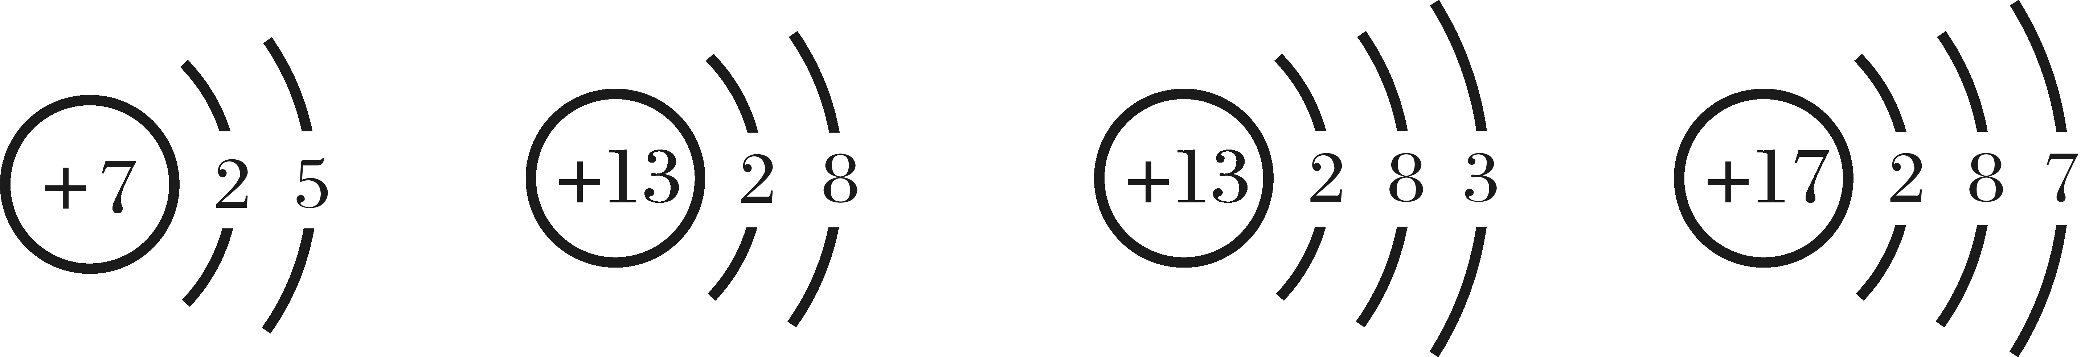
A．②、③表示的是同种元素的微粒
① ② ③ ④
B．④表示的元素在化合物中通常显-1价
C．①、③、④表示的是原子
D．②、③化学性质相同
11．下列整理的与化学有关的知识不完全正确的一组是
A | 物质与用途源:学 | B | 化学与环境
A | 干冰可用于人工降雨  生石灰可用于食品干燥剂  石墨可用于做电极 | B | 工业废水处理达标后排放  减少化石燃料的使用，开发新能源  科学合理的使用农药和化肥
C | 物质与分类 | D | 日常物质的区别
C | 盐酸和硫酸都属于酸  烧碱和纯碱都属于碱  氯化钠和碳酸氢钠都属于盐 | D | 棉线和羊毛——燃烧闻气味  硬水和软水——加肥皂水并搅拌观察现象  酱油和醋——闻气味
12．某化学反应的微观示意图如下（反应条件已省略），根据该图得出的结论正确的是
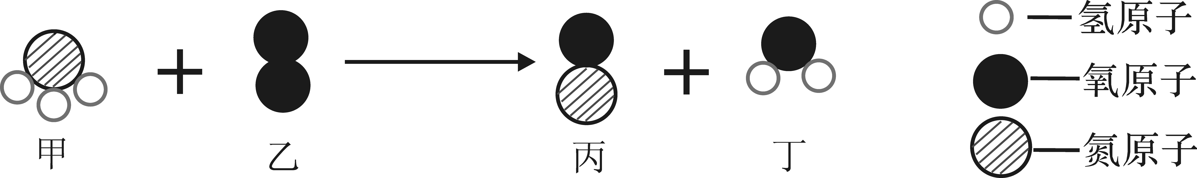

A．四种物质中只有丁属于氧化物 B．化学反应前后分子种类没有发生变化
C．反应前后只有氮元素的化合价发生了变化 D．丙物质中氮、氧元素的质量比为7︰8
13．除去以下物质中的少量杂质，所用试剂及方法正确的是
选项 | 物质 | 杂质 | 所用试剂及方法
A | CO₂ | HCl | 通入足量的NaOH溶液中
B | CaCl₂溶液 | 稀盐酸 | 加入过量的CaCO₃，过滤
C | NaOH溶液 | Na₂CO₃溶液 | 加入适量的CaCl₂溶液，过滤
D | CuO | Cu | 加入足量的稀盐酸，过滤

第Ⅱ卷（非选择题）
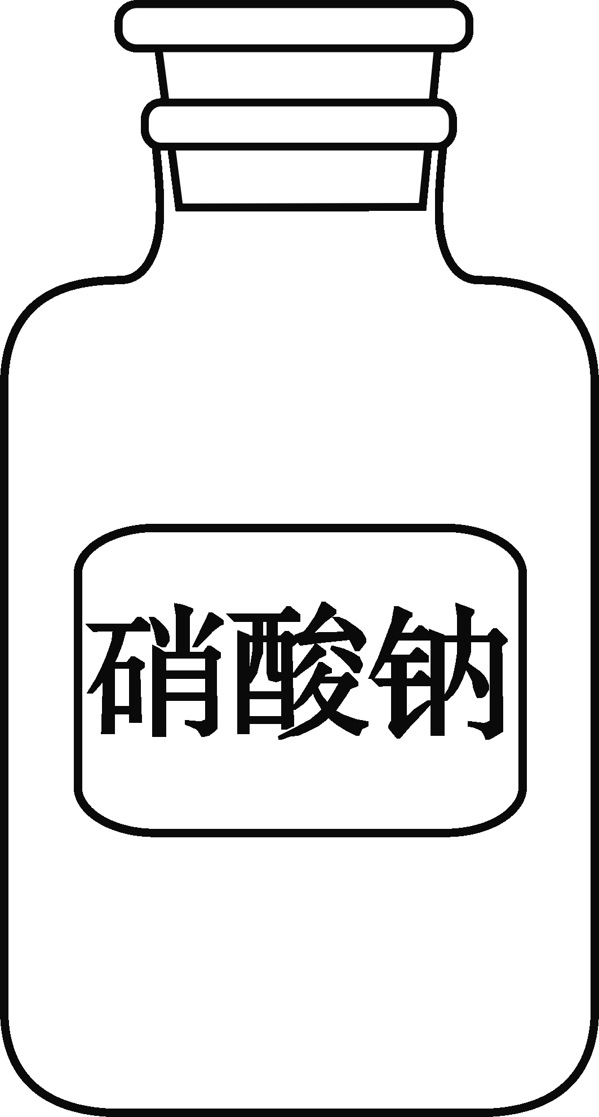
二、填空题（化学方程式2分，其余每空1分，共14分）
14．根据右图标签上的信息填空。
（1）写出物质中阴离子的符号 。
（2）标出硝酸钠中氮元素的化合价 。
15．在一个密闭容器中有A、B、C、D四种物质，在一定条件下充分反应，测得数据如下：
物质 | A | B | C | D
反应前的质量/g | 6.4 | 3.2 | 4.0 | 2.8
反应后的质量/g | 5.2 | 待测 | 7.2 | 2.0
反应后待测的B的质量是 克，该反应所属的基本反应类型是 。
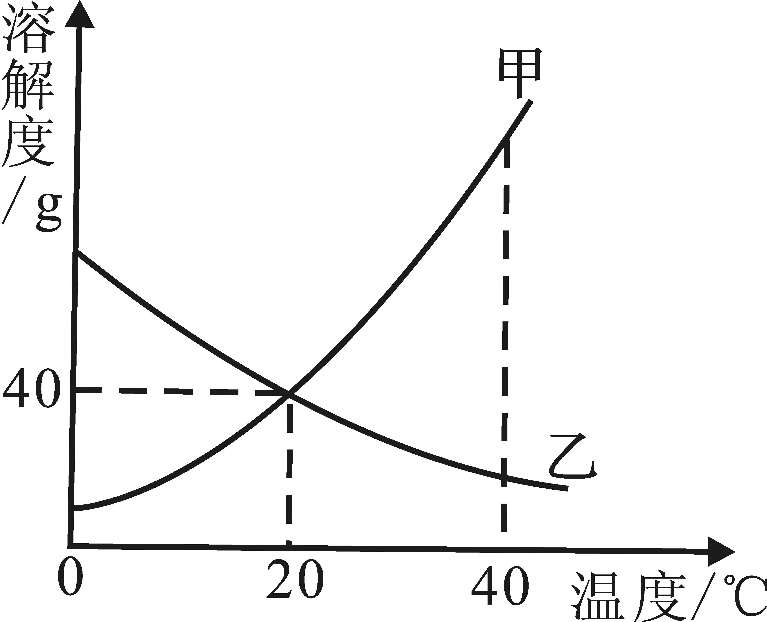
16．甲、乙两种物质的溶解度曲线如右图。
（1）10℃时，甲物质的溶解度 （选填“大于”、
“小于”或“等于”）乙物质的溶解度。
（2）40℃时，把40g甲物质放入100g水中，所得的
是 （选填“饱和”或“不饱和”）溶液。
（3）20℃时，甲物质溶液中溶质的质量分数不可能
为 。
A．20% B．25% C．26.5% D．30%
17．钢铁的生产和使用是人类文明和社会进步的一个重要标志，但钢铁的锈蚀也给人类带来了巨大的损失。铁在空气中锈蚀，实际上是铁跟 等物质相互作用的结果。工人师傅在焊接钢铁制品时，通常先用稀盐酸清洗铁制品除锈，原因是（用化学方程式表示） 。
18．水是人类宝贵的自然资源，与人类的生产、生活密切相关。
（1）通过电解水实验，可以知道水是由 组成。
（2）饮用酸碱度过大或硬度过大的水都不利于人体健康。在实验室里可用 测定水的酸碱度；可通过 方法来降低水的硬度。
（3）净化水的常用方法有：①消毒杀菌 ②过滤 ③蒸馏 ④活性炭吸附 ⑤加明矾吸附沉降。天然水中往往含有许多杂质，要把天然水净化成生活中的自来水，所选用的净化方法按净化过程排序是 （填序号）。
三、简答题（化学方程式2分，其余每空1分，共12分）
19．甲、乙、丙是初中化学常见的三种物质，甲、乙为两种化合物且含有相同的元素，丙为
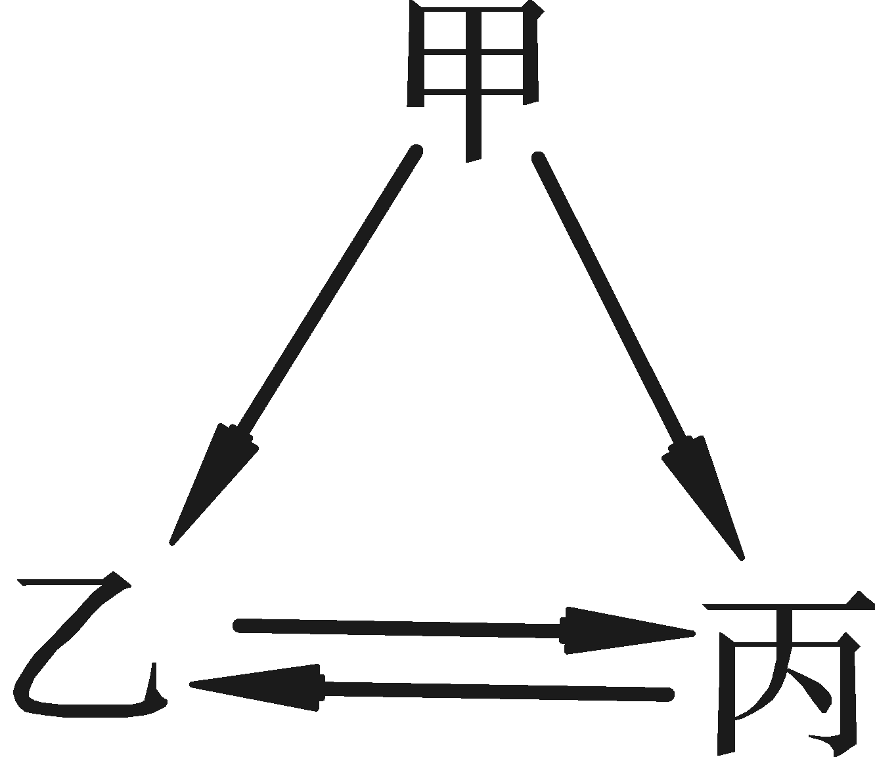
气体单质，能使带火星的木条复燃，它们之间有如图的转化关系（反应条
件和部分反应物已略去，“ ”表示物质间存在转化关系），请推断并回答：
（1）乙物质的名称是 。
（2）写出 甲 乙 + 丙 的化学方程式： 。
20．某化学兴趣小组在探究稀盐酸的化学性质时，做了如图一所示的三个实验。
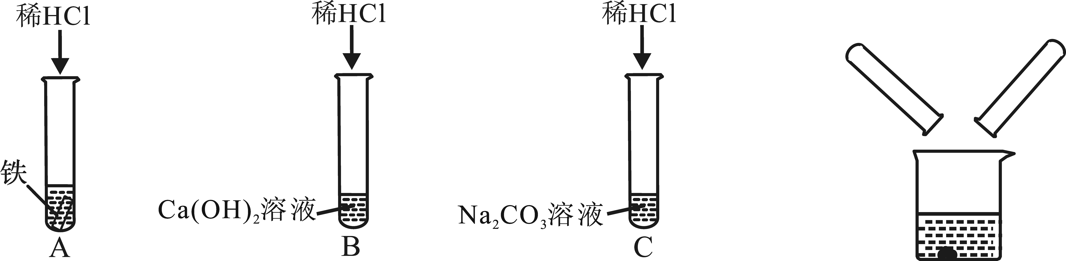
图一 图二

（1）A试管中的反应现象是 。
（2）C试管中反应的化学方程式是 。
（3）实验结束后，小组同学将B、C两支试管中的废液同时倒入一个洁净的烧杯中（如图二所示），观察到先有气泡产生，后有白色沉淀生成。同学们将烧杯内的物质进行过滤，对所得滤液的溶质成分进行探究。
【提出猜想】
甲同学猜想：有NaCl
乙同学猜想：有NaCl、CaCl₂
丙同学猜想：有NaCl、CaCl₂、 HCl
你的猜想： 有 。
【交流讨论】
你认为 同学的猜想一定不正确，理由是 。
【设计实验】请设计实验证明你的猜想正确。
实验步骤 | 实验现象 | 实验结论
取少量滤液于试管中，向其中滴加 。 | _________________。 | 我的猜想成立
【反思与总结】判断反应后溶液中溶质的成分，除要考虑生成物外，还需考虑 。
四、实验题（化学方程式2分，其余每空1分，共12分）
21．规范的实验操作是安全地进行实验并获得成功的重要保证。
（1）从细口瓶中倾倒液体时，标签的一面要朝向手心的原因是 。
（2）在做一氧化碳还原氧化铁实验时，要先通一氧化碳后加热的原因是 。
（3）用红磷测定空气中氧气含量时，进入集气瓶中的水的体积小于五分之一的原因是
（写一种即可）。
（4）做粗盐提纯实验时，发现过滤后所得滤液仍然浑浊，原因是 （写一种即可）。
22．根据下列实验装置图，按要求回答下列问题：
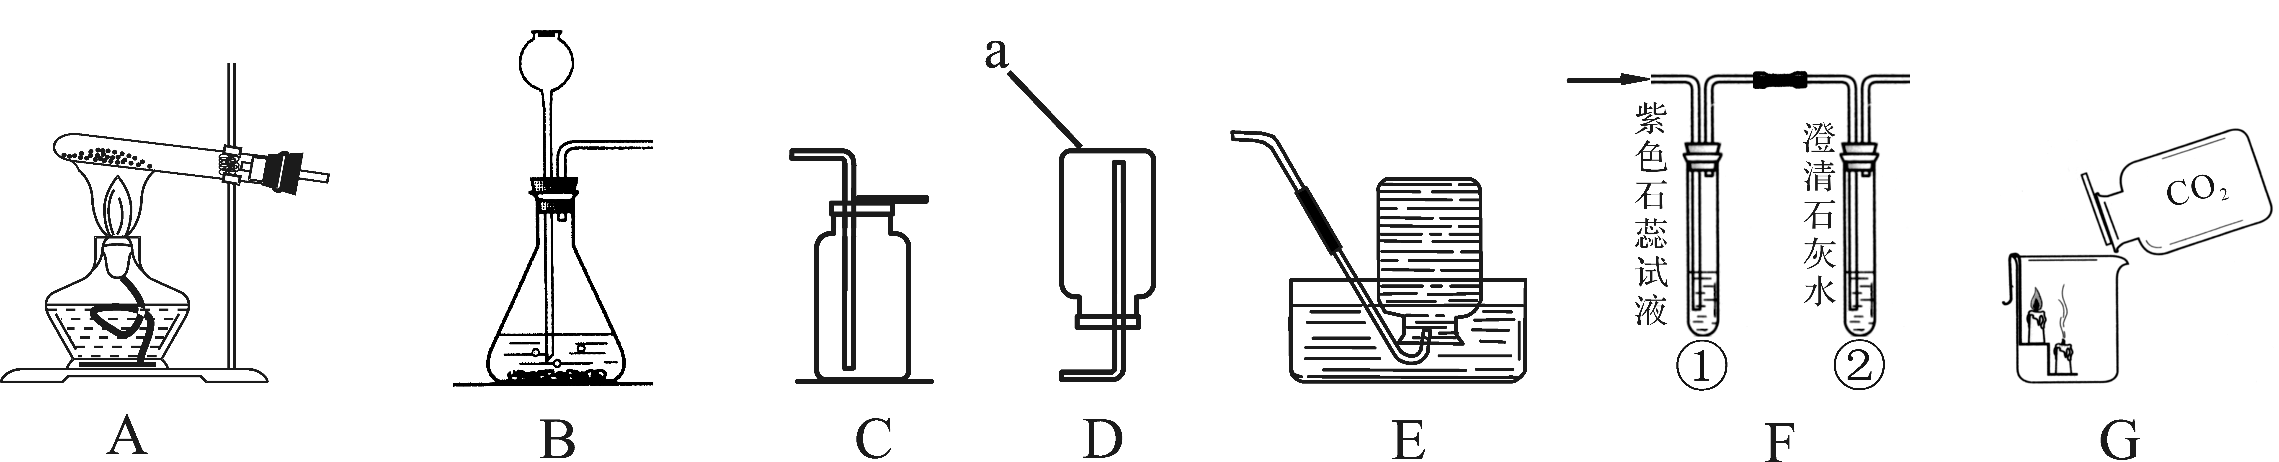

（1）仪器a的名称是 。
（2）实验室用高锰酸钾制取氧气，反应的化学方程式是 ，应选用的发生和收集装置是 （填字母序号）。
（3）小明同学用F装置验证二氧化碳的性质，当通入二氧化碳一段时间后，试管①中产生的现象是 ；试管②中的澄清石灰水变浑浊，反应的化学方程式是 。G中观察到蜡烛由低到高依次熄灭，说明二氧化碳具有的性质是 。
五、计算题（4分）
23．某同学在实验室作酸碱中和反应实验。将稀硫酸滴入到8克10%的氢氧化钠溶液中至恰好完全反应，共消耗稀硫酸10克，请计算该硫酸中溶质的质量分数。

